1 | Наименование предприятия | ООО «Мубарекский Газоперерабатывающий Завод»
2 | Краткая информация о предприятии (год создания, штат сотрудников и т.д.) | Год запуска – 31 декабря 1971 года.
3 | Логотип предприятия
4 | Адрес | Республика Узбекистан, Кашкадарьинская область, Мубарекский район, площадь Саноат
5 | Ф.И.О. руководитель предприятия | Шамсиев Шермат Журакулович
6 | Телефон | +998 98 775 51 96 0 (375) 672 50 07
7 | Факс | 0 (375) 672 50 11
8 | E-mail | mgpz@mgpz.uz, muborakgpz@exat.uz
9 | Сайт | http://mgpz.uz
10 | Производимая продукция | Гранулированная сера, комовая сера
11 | Качественные параметры продукции | Гост 127.1–93; Массовая доля серы не менее -99.90%.
12 | Объём производства | Гранулированная сера 80,0 тыс.тонн и комовая сера 280,0 тыс.тонн. Весь объем 2018 года закантрактован
13 | Сертификат качества | 07.12.2017 UZ.SMT.01.318.2079131 до 07.12.2020
14 | Упаковка | Биг-бег или лайнер-бег
15 | Цена ( в долл. США/ед. изм.) | (Комовая сера 10,0 $); (Гранулированная сера 22,0 $)
16 | Условия поставки | FCA (Инкотермс – 2010) Ст. «Серный Завод» УТЙ
17 | Фото продукции | 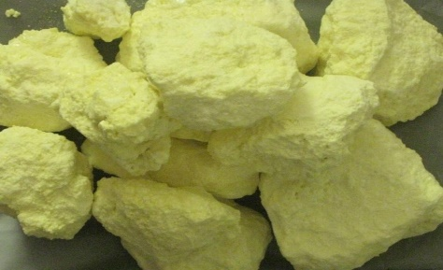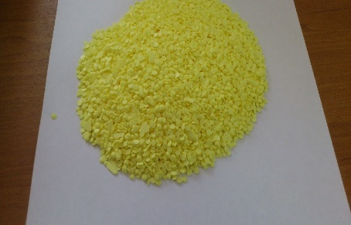

Коммерческое предложение

Коммерческое предложение

1 | Наименование предприятия | ООО «Ферганский Нефтеперерабатывающий Завод»
2 | Краткая информация о предприятии (год создания, штат сотрудников и т.д.) | Год запуска – 27 января 1959 года.
3 | Логотип предприятия
4 | Адрес | Республика Узбекистан, Ферганская область, город Фергана, ул. Саноат 240
5 | Ф.И.О. руководитель предприятия | Абдукаримов Рустамбек Собиржонович
6 | Телефон | +99873 229 45 19
7 | Факс | +99873 229 45 76
8 | E-mail | refinery@fnpz.uz
9 | Сайт | http://fnpz.uz
10 | Производимая продукция  (экспорт) | Гач-II фракции, масло индустриальное И-12А, масло индустриальное И-20А, масло индустриальное И-40А, масло индустриальное И-50А, масло базовое SN-150, масло моторное М20А, масло SN-100, Петролатум ПС-60, Парафин.
11 | Качественные параметры продукции | Высшего сорта
12 | Объём производства | 5,5 млн тонн углеводородного сырья в год
13 | Сертификат качества | Система менеджмента качества -СМК, согласно требований стандарта ISO 9001:2008 СМК сертифицирована 2006 году, дважды ресертифицирована в 2009г. и 2012г
14 | Упаковка | Железнодорожная цистерна (флекситанк)
15 | Цена ( в долл. США/ед. изм.) | от 455 до 720 доллар США за тонну
16 | Условия поставки | FCA (Инкотермс – 2010) ст. «Ахунбабаев» УТЙ, г. Фергана
17 | Фото продукции

1 | Наименование предприятия | ООО «Шуртанский газохимический комплекс»
2 | Краткая информация о предприятии (год создания, штат сотрудников и т.д.) | Год запуска – 2001 год.
3 | Логотип предприятия
4 | Адрес | Республика Узбекистан, Кашкадарьинская область, Шуртанская крепость
5 | Ф.И.О. руководитель предприятия | Асланов Шухрат Чориевич
6 | Телефон | +99875 552 42 30, +99875 221 02 27
7 | Факс
8 | E-mail | info@sgcc.uz
9 | Сайт | https://sgcc.uz
10 | Производимая продукция | Полиэтилен (марок F-0120, F-0320, B-Y460, P-Y342, P-Y456, I-0760, I-1561)
11 | Качественные параметры продукции | Высший
12 | Объём производства | 125 000 тн
13 | Сертификат качества | Ts 17642168-04:2013
14 | Упаковка | 25кг полиэтиленовые мешки
15 | Цена ( в долл. США/ед. изм.) | 1 110 – 1 400 долларов США/тн
16 | Условия поставки | FCA (Инкотермс – 2010) Ст. «Кенгсай» УТЙ
17 | Фото продукции | 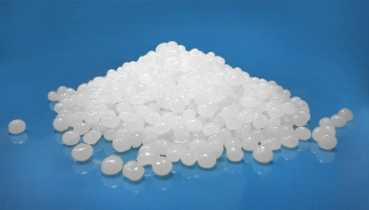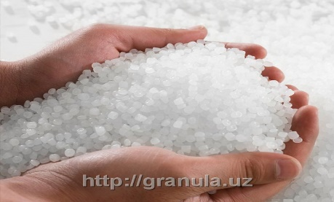

Коммерческое предложение

